**TRƯỜNG ĐẠI HỌC THỦY LỢI**

**KHOA CÔNG NGHỆ THÔNG TIN**



**BÁO CÁO HỌC PHẦN**

**THIẾT KẾ VÀ PHÁT TRIỂN TRÒ CHƠI**

**ĐỀ TÀI:**

**THIẾT KẾ VÀ PHÁT TRIỂN TRÒ CHƠI**

**“MAGICIAN LEGENDARY RPG”**

|  |  |
| --- | --- |
|  |  |
| |  |  | | --- | --- | | **Sinh viên thực hiện** | **: NGUYỄN XUÂN PHI** | | **Giảng viên hướng dẫn** | **: TRƯƠNG XUÂN NAM** | | | **Ngành** | **: CÔNG NGHỆ THÔNG TIN** | | | **Lớp** | **: 58TH1** | | | **Khóa** | **: K58** | | |  |
|  |  |

***Hà Nội, tháng 8 năm 2020***

MỤC LỤC

Trang

**PHẦN 1: GIỚI THIỆU** 1

**1.1.** **Giới thiệu game** 1

**1.2.** **Giới thiệu đội ngũ thực hiện** 1

**PHẦN 2: TỔNG QUAN VỀ GAME** 2

**2.1.** **Chi tiết high concept** 2

**2.2.** **Thể loại game** 2

**2.3.** **Nội dung** 2

**2.4.** **Phong cách** 2

**2.5.** **Loại người chơi nhắm đến** 2

**2.6.** **Cách chơi** 2

**2.7.** **Thế giới trong game** 2

**2.8.** **Cốt truyện** 3

**PHẦN 3: CẤU TRÚC GAME** 4

**3.1.** **Phía Server** 4

**3.2.** **Phía Client** 5

**CHƯƠNG 4: CHI TIẾT GAME** 6

**4.1.** **Hệ thống pháp sư** 6

**4.2.** **Đội hình** 6

**4.3.** **Hệ thống chiến dịch** 6

**4.4.** **Hệ ngũ hành** 7

**4.5.** **Chiến đấu** 7

**CHƯƠNG 5: MÀN CHƠI** 9

**5.1.** **Màn đăng nhập, đăng ký** 9

**5.2.** **Màn chọn nhân vật đầu game** 10

**5.3.** **Màn home** 11

**5.4.** **Màn thông tin pháp sư** 12

**5.5.** **Màn chiêu mộ** 13

**5.6.** **Màn xếp đội hình** 13

**5.7.** **Màn phó bản thường** 14

**5.8.** **Màn chiến đấu** 14

**TÀI LIỆU THAM KHẢO** 15

# **PHẦN 1: GIỚI THIỆU**

* 1. **Giới thiệu game**
* Tên game: Magician Legendary RPG (Huyền Thoại Pháp Sư)
* High concept: Cuộc phưu lưu khám phá xứ sở thần thoại của các pháp sư ưu tú



* 1. **Giới thiệu đội ngũ thực hiện**
* Một thành viên: Nguyễn Xuân Phi

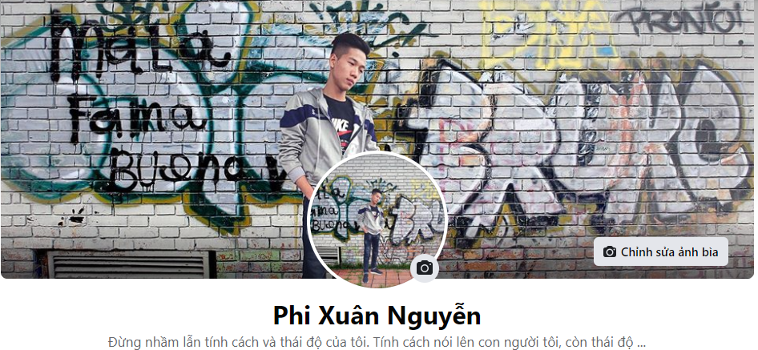

# **PHẦN 2: TỔNG QUAN VỀ GAME**

* 1. **Chi tiết high concept**
* Người chơi tham gia vào xứ sở Epikylios với vai trò là 1 trong 5 pháp sư ưu tú tương lai
* Trong cuộc phưu lưu các pháp sư kết giao với các pháp sư khác tạo thành các tổ đội cùng chiến đấu vượt qua các thử thách gian nan, phục hưng lại xứ sở Epikylios phồn vinh ngày nào.
  1. **Thể loại game**
* Đấu tướng thẻ bài chiến thuật
  1. **Nội dung**
* Game mang tính giải trí và tư duy cao, đòi hỏi người chơi cân não từ vị trí xếp tướng đến lựa chọn nhân vật phù hợp cho từng trận đấu để đạt được thành tích cao nhất
* Hệ thống nhân vật, phó bản đồ sộ cùng với hệ thống vật phẩm phong phú
  1. **Phong cách**
* Phong cách hình họa Chibi đặc sắc, trẻ trung hiện đại
* Game Online 2D , 2.5D hiệu ứng âm thanh hình ảnh đẹp mắt
  1. **Loại người chơi nhắm đến**
* Đối tượng nhắm tới là người chơi trẻ thuộc độ tuổi 16-25
  1. **Cách chơi**
* Người chơi tạo tài khoản, khởi đầu với 1 pháp sư thuộc hệ ngũ hành: Kim, Mộc, Thủy, Hỏa, Thổ
* Người chơi chiêu mộ các pháp sư khác để xếp vào đội hình tham gia chiến đấu
  1. **Thế giới trong game**
* Bối cảnh xứ sở Epikylios – vùng đất pháp thuật
* Hệ thống pháp sư phong phú và hệ thống phó bản đồ sộ
  1. **Cốt truyện**
* Xứ sở Epikylios là do các vị thần đắp nên giữa biển cả. Đó là một lục địa to lớn, tồn tại qua hàng tỷ năm trước khi có loài người ngày nay. Vùng đất dưới sự cai trị và bảo hộ của các vị thần với quyền năng vô thượng, có thể tùy ý thao túng trời đất, không gian và cả thời gian. Thần dân ở đó cũng có phép thuật, năng lực siêu nhiên và sức mạnh điều khiển yếu tố tự nhiên nào đó. Nhờ đó mà Epikylios ngày càng phồn vinh và lớn mạnh.
* Tuy nhiên hơn một tỷ năm về trước, các vị thần cổ đã lần lượt ngủ say, tạo ra 1 thế cân bằng đối với thế lực bóng tối. Thời kỳ ánh sáng với bóng tối hỗn loại, con người phải tự mình chống lại những cuộc chiến với quỷ dữ, đại diện là những vị pháp sư. Liệu sự phồn vinh của Epikylios đã đi đến hồi kết.
* Tại những ngôi làng nhỏ ở phía biên giới có 5 vị thiếu niên ưu tú với ước mơ trở thành những pháp sư vĩ đại, họ đã luyện tập để làm chủ sức mạnh tự nhiên trong cơ thể và bước vào cuộc phưu lưu của đời mình.
* Pedia – nam pháp sư hệ thổ:
* Muses – nữ pháp sư hệ thủy:
* Hydros – nam pháp sư hệ hỏa:
* Gaia – nữ pháp sư hệ mộc:
* TeThys – nữ pháp sư hệ kim:
* 5 vị pháp sư đó đã dần khôi phục lại xứ sở, họ trở thành biểu tượng thần thoại pháp sư ngày nay.

# **PHẦN 3: CẤU TRÚC GAME**

* 1. **Phía Server**
* Nền tảng: SmartFoxServer 2X
* Chức năng:
  + Lưu trữ và trả về thông tin (từ database)
  + Xử lý logic phía Server
* Cấu trúc thư mục

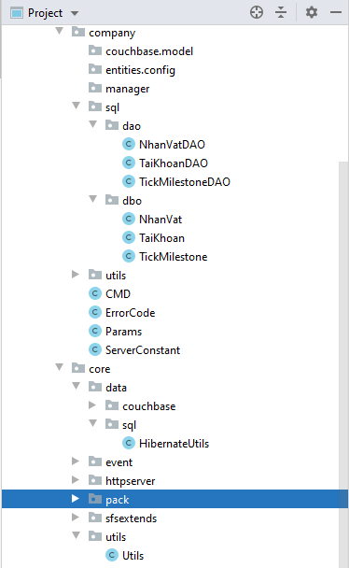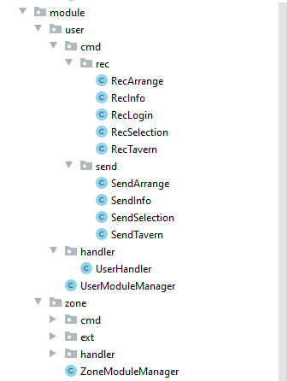

* Database

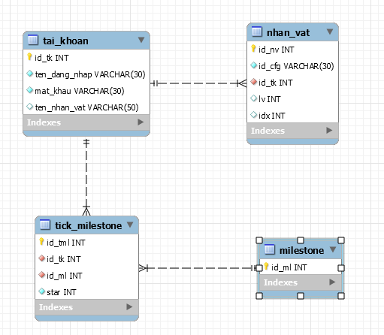

* 1. **Phía Client**
* Nền tảng: Unity
* Chức năng:
  + Giao diện tương tác người chơi
  + Lưu trữ thông tin cục bộ
  + Xử lý logic phía Client
* Cấu trúc thư mục

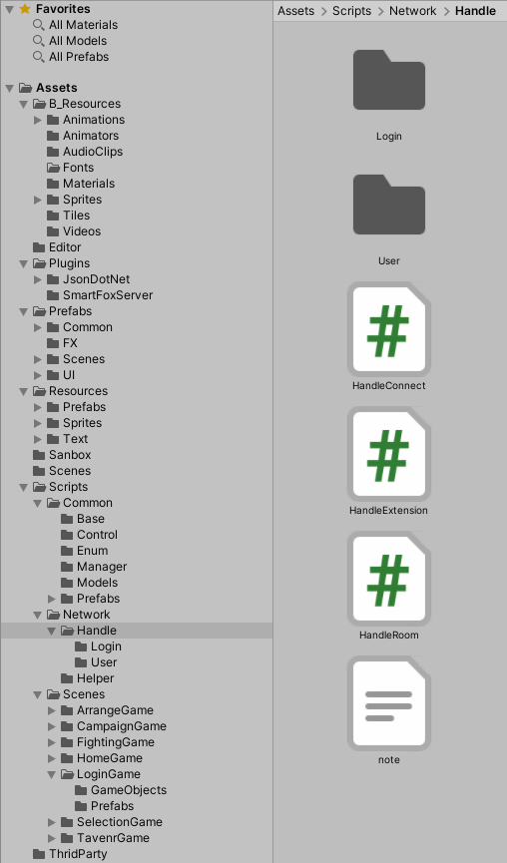

# **CHƯƠNG 4:** **CHI TIẾT GAME**

* 1. **Hệ thống pháp sư**
* Pháp sư chia theo hệ ngũ hành
* Các kỹ năng pháp sư (1-passive + 2-active + 1-ultimate) mở theo cấp độ
  + Cấp độ 1: Mở chiêu active 1 và chiêu ultimate
  + Cấp độ 5: Mở chiêu passive
  + Cấp độ 10: Mở chiêu active 2
* Thông số pháp sư
  + ID
  + Tên
  + Hệ
  + Cấp độ
  + Sao
  + Tấn công
  + Phòng thủ
  + Máu
  + Tỷ lệ crit
  + Tỷ lệ né
  1. **Đội hình**
* Theo ma trận 3x3, tối đa 5 pháp sư (có thể giống nhau)
* Người chơi lựa chọn những pháp sư đã sở hữu vào đội hình chiến đấu
  1. **Hệ thống chiến dịch**
* Phụ bản: 2 loại bản đồ: bản đồ thông thường và bản đồ cốt truyện nhân vật ( nếu có)
  + Phụ bản thường: Gồm 30 Ải số lượng quái (<= 5 con / ải) và cấp độ quái tăng dần
* Boss thế giới, boss bang hội (nếu có)…
* Hoàn thành các phụ bản nhận: Kinh nghiệm người chơi, tiền vàng, thẻ chiêu mộ, ...
  1. **Hệ ngũ hành**
* Tương sinh x1.5, Tương khắc x (1/1.5)
* 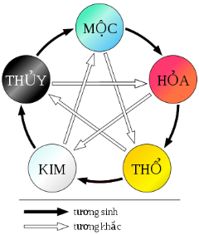
  1. **Chiến đấu**
* Màn hình ngang
* Theo lượt: trên xuống dưới, đội tấn công đưược đánh trước, lựa chọn đối thủ ngẫu nhiên
* Pháp sư sử dụng ngẫu nhiên 1 trong 2 kỹ năng active đã mở
* Pháp sư khởi đầu 0 Mana
* Khi dùng chiêu + 20 mana
* Khi trúng đòn + 10 mana
* Khi đầy mana (max = 100) pháp sư sử dụng kỹ năng ultimate (mất đi – 100 không được + 10 mana tại lượt đánh đó)
* Kết thúc chiến đấu khi 1 bên chết hết pháp sư hoặc giới hạn lượt đánh (bên công thua) (nếu có)
* Tính sao trận đánh
  + Được 3 sao: đội công không có nhân vật nào dưới 20 % hp
  + Được 2 sao: đội công không chết 1 nhân vật nào
  + Thắng tối thiểu 1 sao, 0 sao = thua
* Tính Dame
  + dame = Tấn công x % tỷ lệ dame kỹ năng – Phòng thủ
  + dame khi crit x 2
  + dame có tính tương sinh tương khắc
  + dame >= 1, Đối thủ mất máu = lượng dame pháp sư gây ra
* Chiêu mộ pháp sư:
  + Chiêu mộ bằng thẻ:
  + 3 loại thẻ : chiến tướng (tướng sao 1,2), danh tướng (tướng sao 3,4), thần tướng (tướng sao 5,6)
  + thẻ mua bằng vàng, kim cương hoặc miễn phí theo thời gian (nếu có)
  + thẻ rớt tại phó bản hoặc được tặng (nếu có)
* Tăng cấp hoặc kỹ năng pháp sư:
  + Cấp pháp sư <= cấp người chơi (nếu có)
  + Nâng cấp độ + 110% tất cả chỉ số cơ bản
* Hệ thống bang hội, boss bang hội (nếu có)
* Hệ thống đồ mặc của pháp sư (nếu có)
* Rank (nếu có)

# **CHƯƠNG 5: MÀN CHƠI**

1. **Màn đăng nhập, đăng ký**

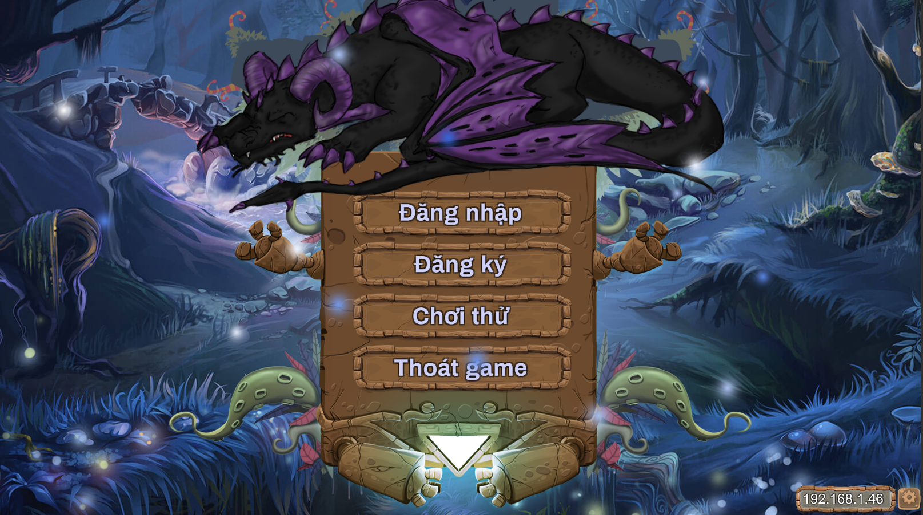

* Menu:
  + Đăng nhập, Đăng ký
  + Chơi thử: offline không lưu
  + Thoát Game
  + Thay đổi host

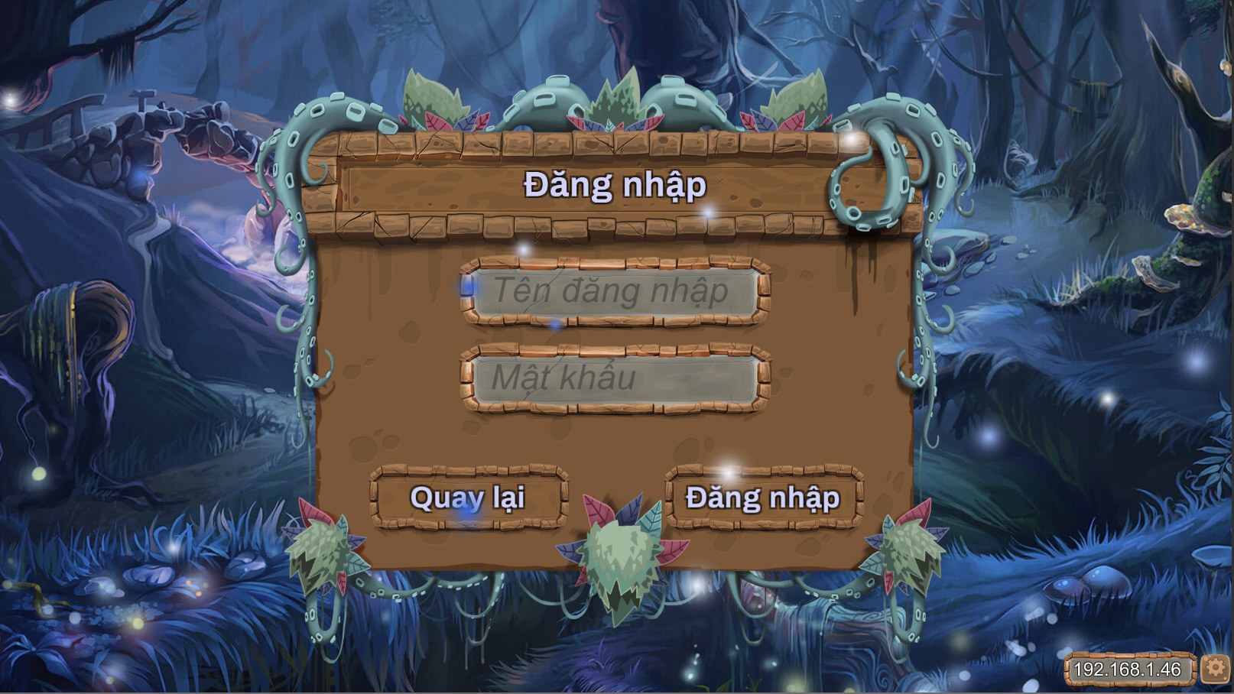

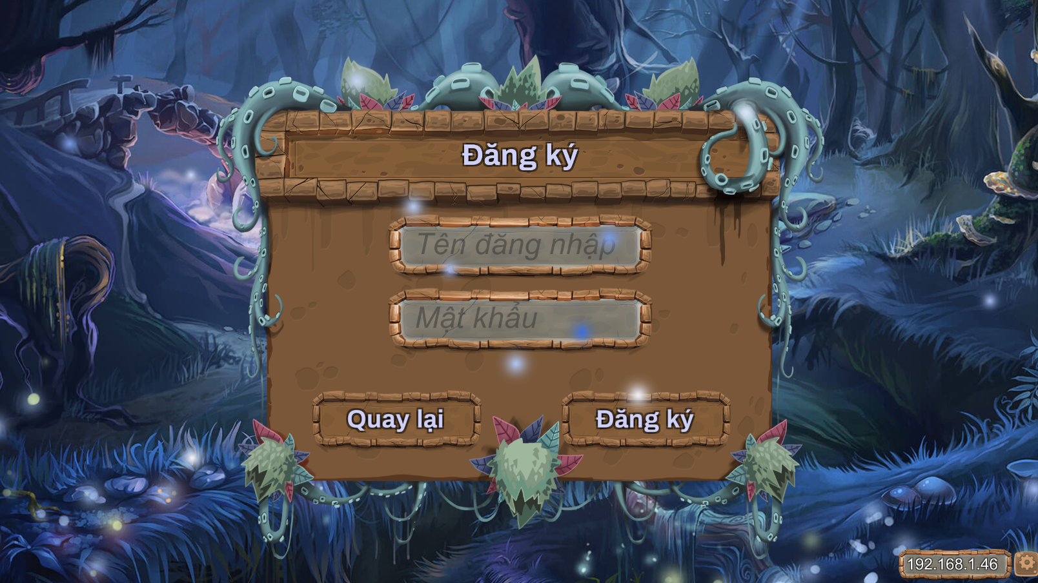

* Điền tên đăng nhập và mật khẩu để đăng nhập / đăng ký

1. **Màn chọn nhân vật đầu game**

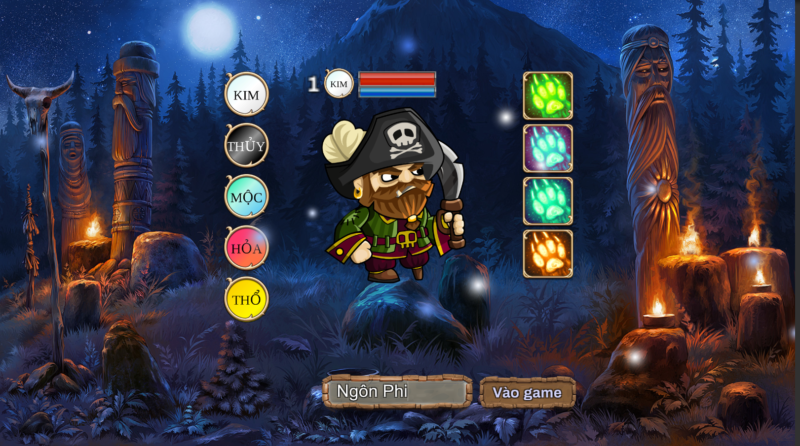

* Người chơi chọn 1 trong 5 nhân vật và nhập tên game

1. **Màn home**

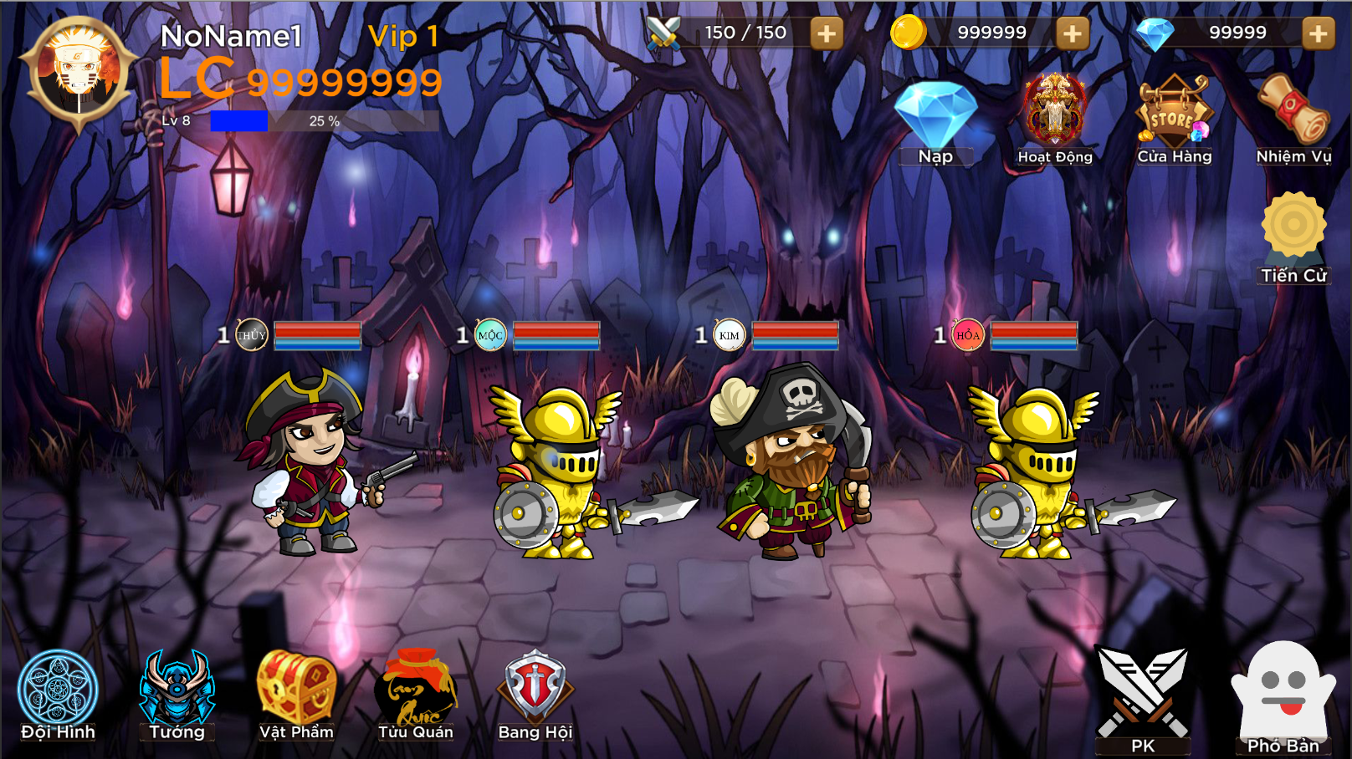

* Người chơi có thể điều hướng tới các màn khác

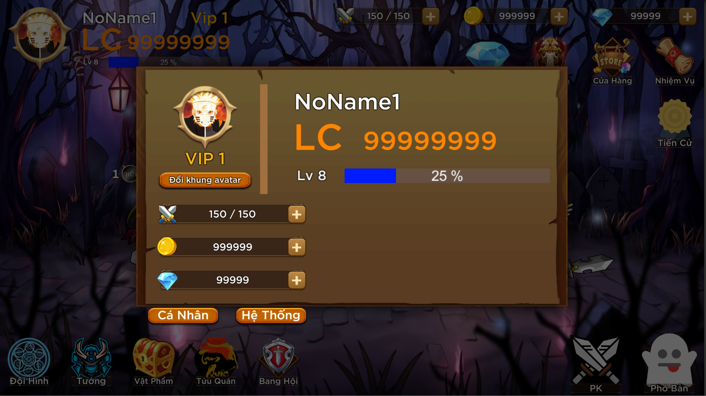

* Người chơi có thể xem thông tin cá nhân và cài đặt hệ thống

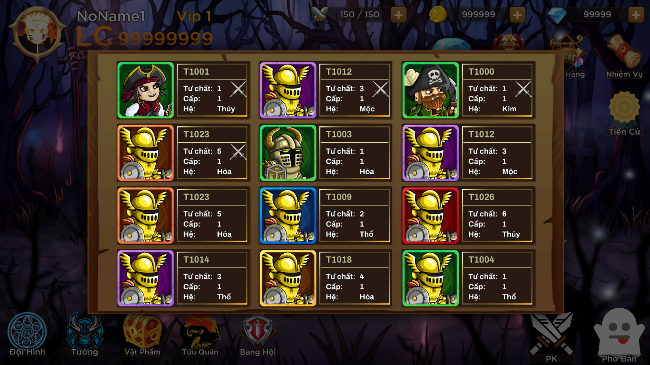

* Danh sách tướng

1. **Màn thông tin pháp sư**

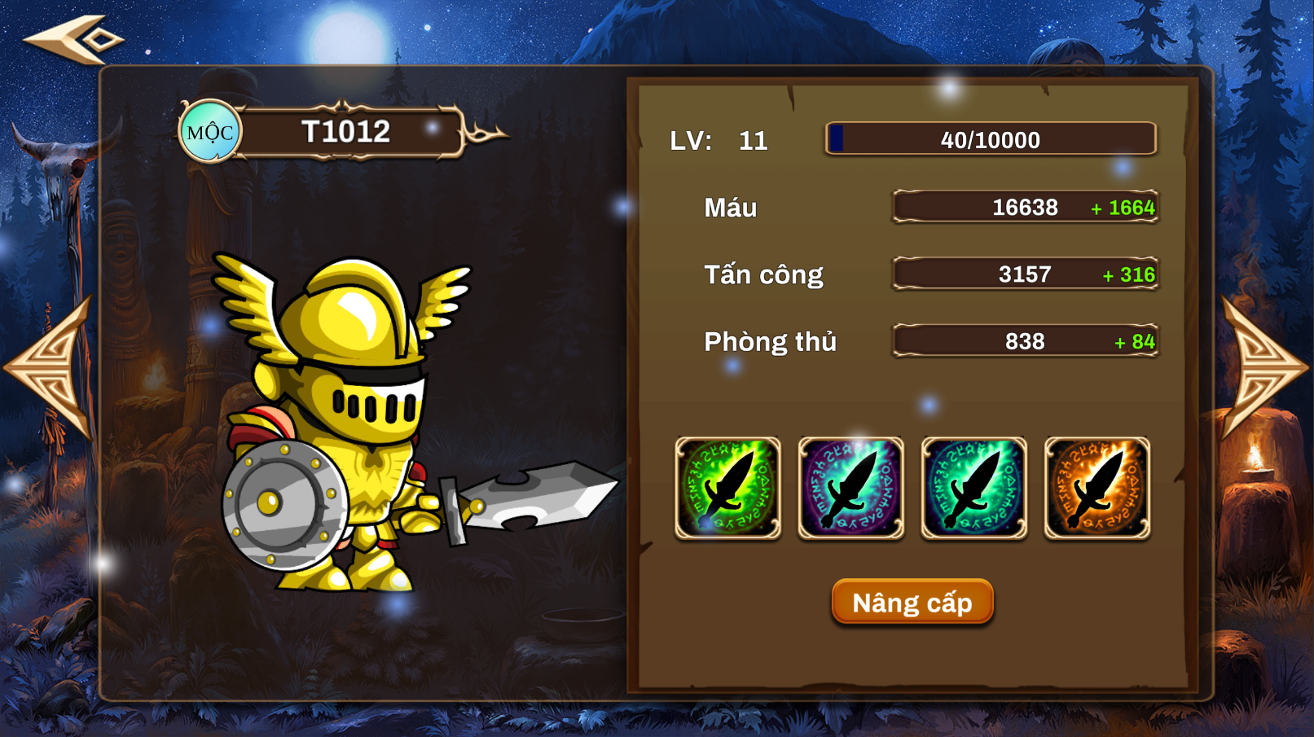

* Người chơi xem thông tin và nâng cấp nhân vật

1. **Màn chiêu mộ**

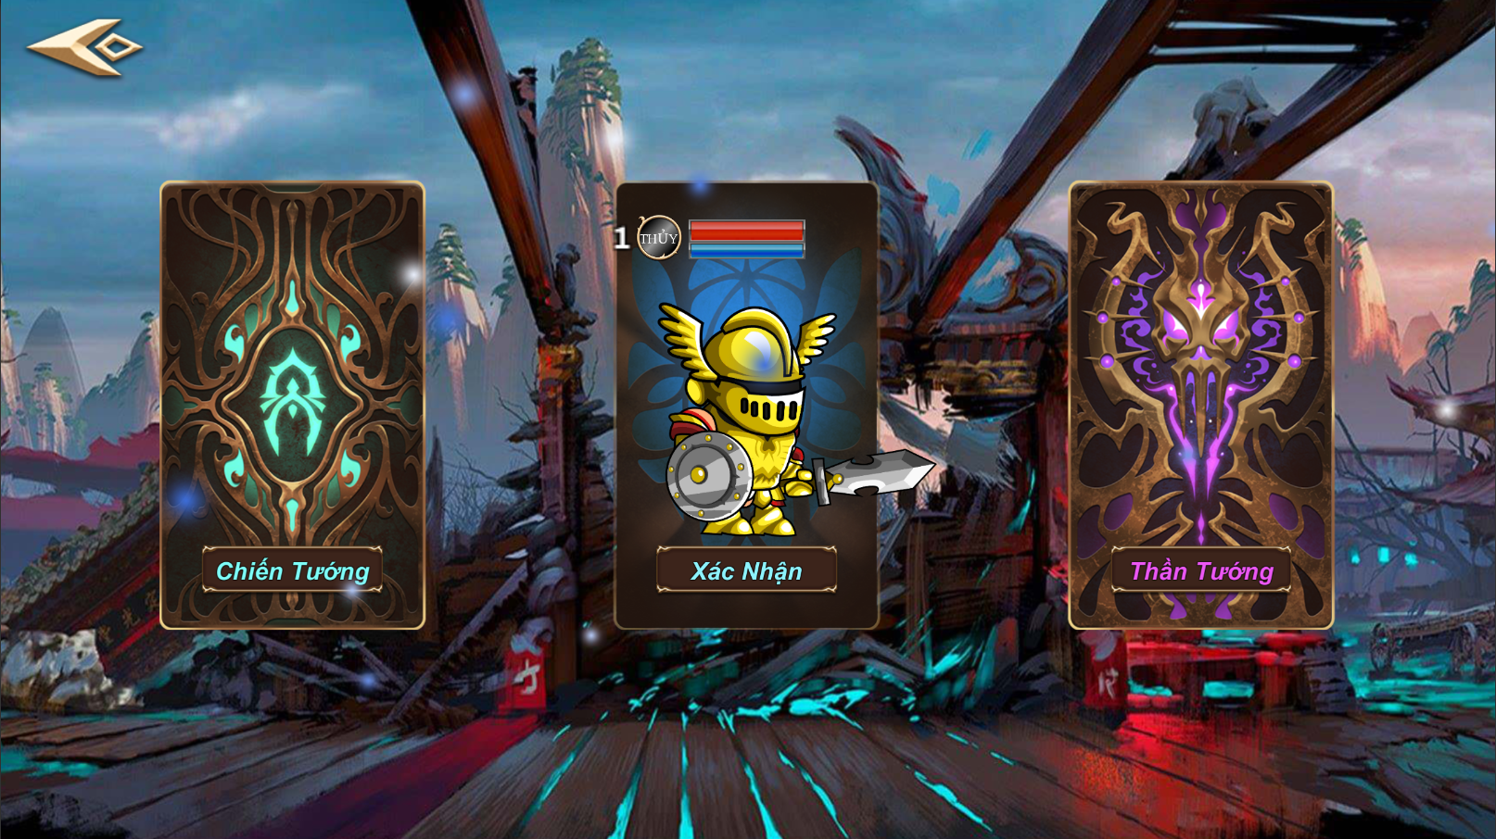

* Người chơi mở thẻ để chiêu mộ nhân vật mới

1. **Màn xếp đội hình**

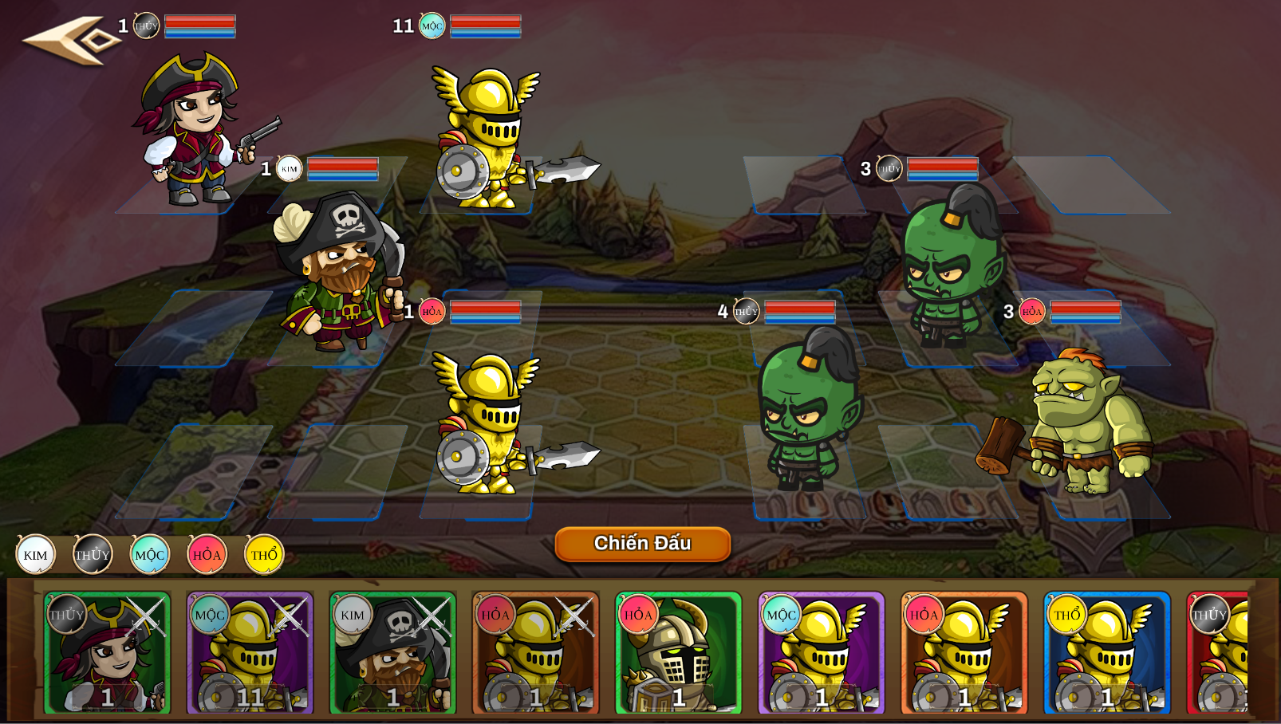

* Người chơi lựa chọn nhân vật trong túi để xếp vào đội hình bằng cách kéo thả

1. **Màn phó bản thường**

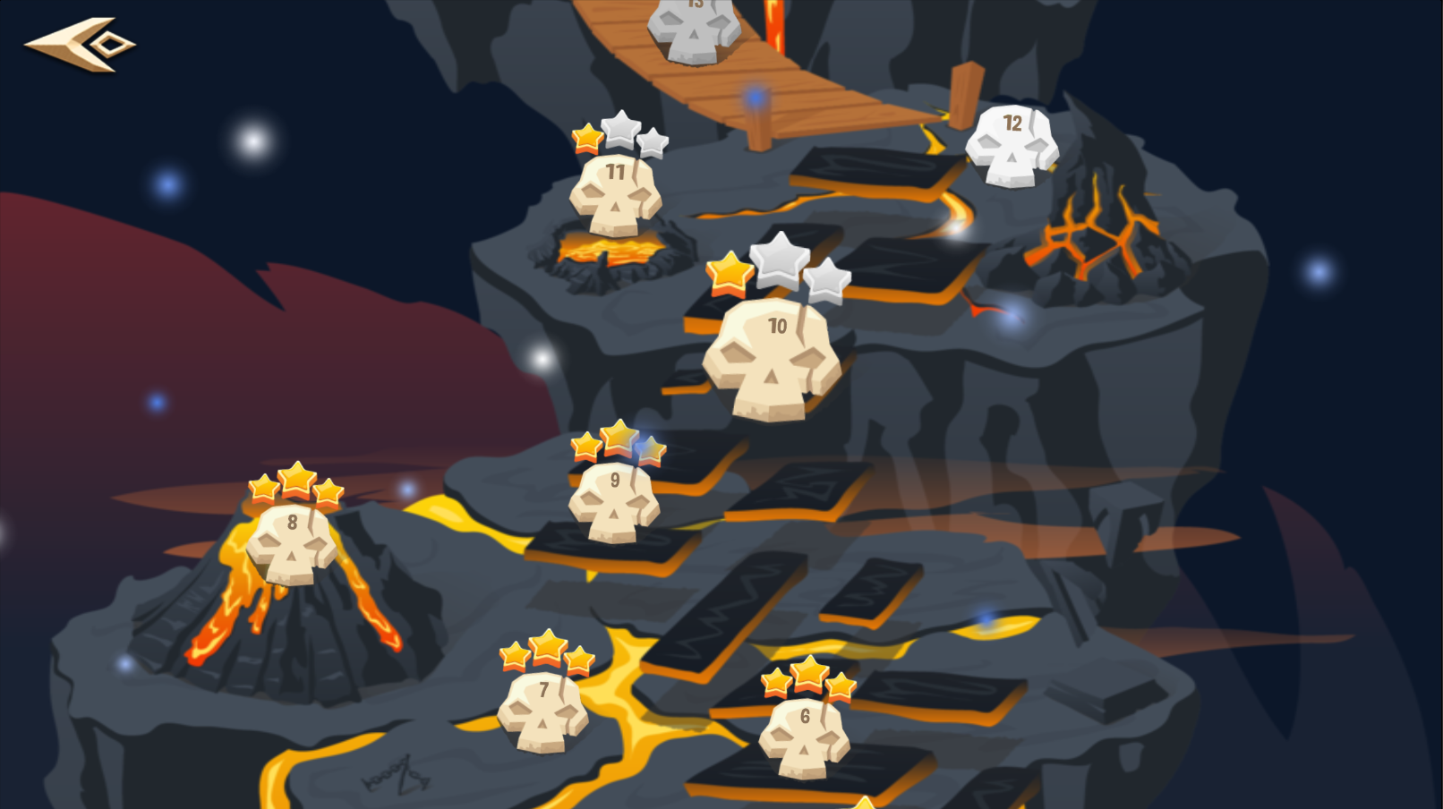

* Người chơi lựa chọn phó bản chiến đấu

1. **Màn chiến đấu**

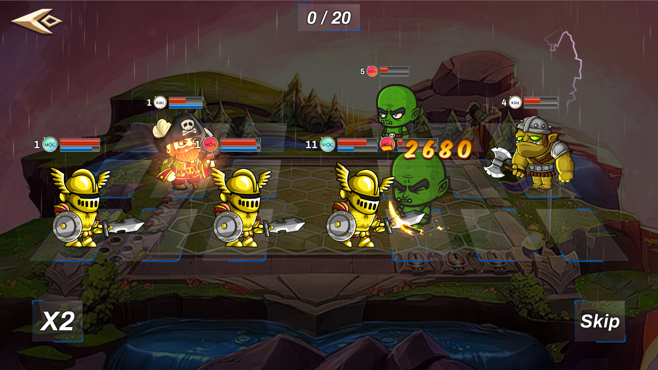

* Người chơi có thể tăng tốc độ trận đấu và xem kết quả trận đấu

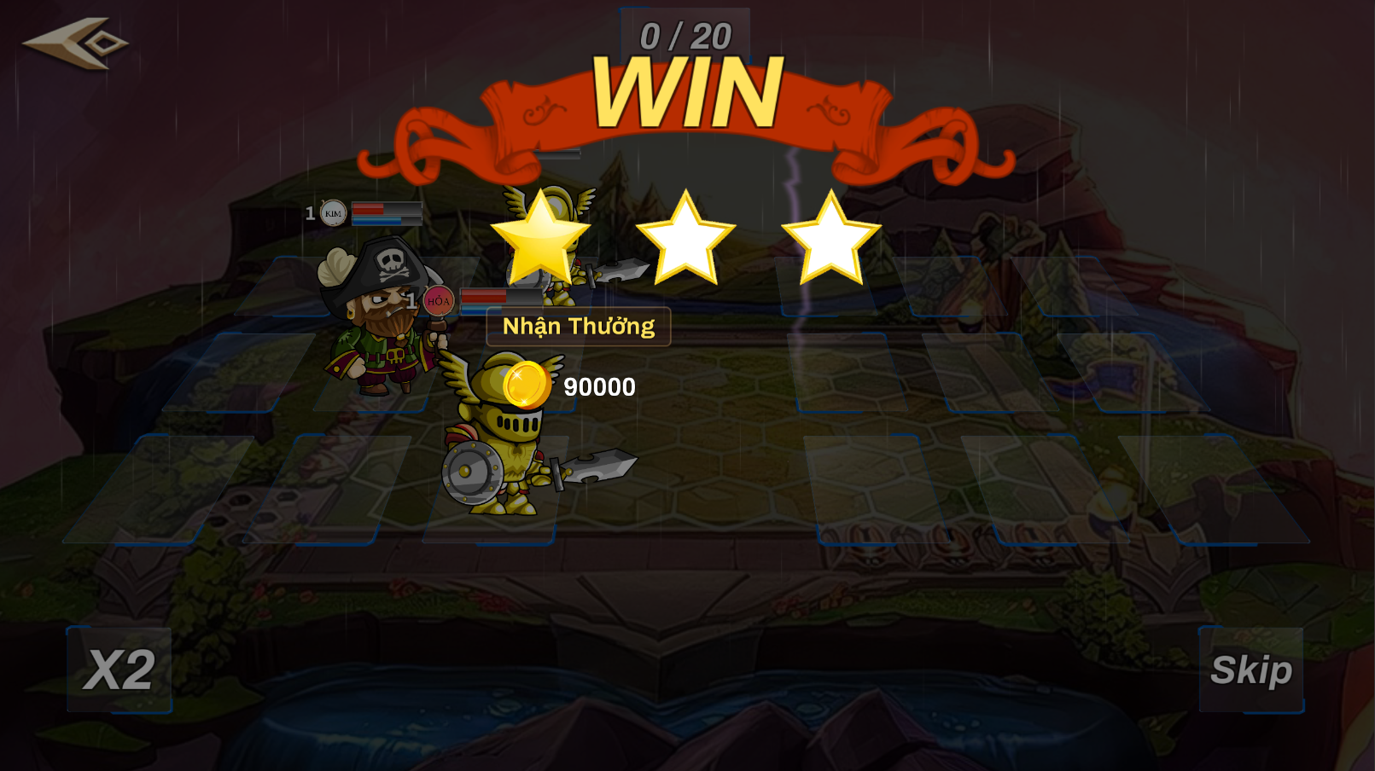

* Kết thúc trận đâu với thắng hoặc thua, nhận phần quà và sang màn khác

# **TÀI LIỆU THAM KHẢO**